Practica 2- Testarea documentatiei

1. În documentația de testare am observat următoarele ambiguități de formulare al cerințelor funcționale:

* 1.1 Tipul sistemului de operare: Windows XP SP2 (**Obs:** incompletă partea de versiune acceptata, nu este specificat dacă programul suporta doar aceasta versiune a sistemului de operare Windows sau accepta și versiunile ulterioare).
* 1.2 Cerinte minime de sistem: Procesor ….. (**Obs:** lipsa explicarii semnificatiei simbolului “@” în cerințele de sistem date);

Placa video - 64 (Obs: nu este specificat aici unitatea de masura a memoriei video ex:KB,MB,GB si nici daca placa video este una integrata sau dedicata);

1. Cerinte functionale pentru List Boxer:

2.1 Functii principale:

* De a crea liste alfanumerice universale;
* de a sterge liste(neexistand un buton de stergere selectiva a listelor alfanumerice, doar un buton de “clear list” ce va șterge toate listele);
* De a modifica liste(nu este clar formulat unde se afla opțiunea de modificare a listelor sau de existenta unui astfel de buton; sugestie: acest buton ar putea fii adaugat sub butonul “add to list”);
* De a salva liste ca fișiere pe disc(nu este specificat de existenta opțiuni de salvare a fișierului/ de alegere a tipului de fișier salvat sau de includerea în aplicație a unui buton de save/save as)
* Dacă utilizatorul ar dori sa introduca caracterele introduse în casuta sau sa salveze ce a lucrat pana in acest moment cum va putea acesta dacă nu exista un buton dedicat pentru acest lucru( buton de save)?

2.2 Moduri de operare:

* alfabetic:

-lungime sir: 1-8 (nu este specificat la ce poate face referire)

Daca s-ar introduce mai mult de 8 caractere, aplicația ar da o eroare sau nu ar lăsa utilizatorul sa introduca mai multe caractere?

2.3 Comenzi:

* checkboxes (combinate în grupul “Symbols”, destinate pentru a selecta modul de operare):

- сheckbox “Alphabetic” (mod alfabetic);

- сheckbox “Numeric”(mod digital).

**Obs:** Nu este specificat dacă în cazul în care nu este bifat nici-o casuta se va mai putea introduce ceva în casuta de completare a listelor sau va apărea o eroare de atentionare de nebifare a unei opțiuni din grupul “Symbols”.

**Design:**

Chenarul aplicației nu face referire la windows XP, deoarece de obicei chenarul este de culoare albastra si nu transparenta; aceasta este o greseala de design;

Lipsa butonului de minimizare/maximizare din colțul dreapta sus al aplicației

Obs: Introducerea butonului de minimizare/maximizare sau o alternativa: dublu click în partea de sus a ferestrei aplicației.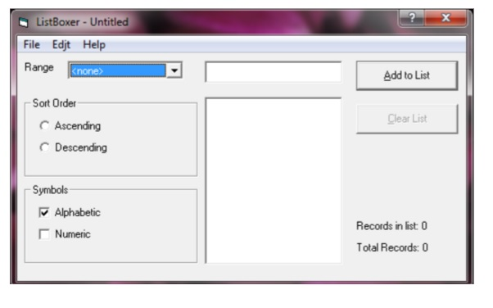

În colțul din dreapta jos poate fii observat “Record in list” si “Total Records”ce ar reprezenta același lucru.

2.4 Gestionarea afișajului informațiilor introduse(filtre)

Dacă utilizatorul ar introduce în casuta, caractere cu majusculă iar în casuta de derulare “Range” a selectat “All”; filtrele ar mai functiona?

La tipuri de filtre, utilizatorul selectează filtrul de “All” iar acesta introduce numărul -10. Acesta va returna un rezultat sau va da o eroare?

2.5 Sortarea informațiilor afișate în lista:

**Obs:**Aceasta informatie este deja specificată la punctul 2.3.

2.6 Adaugarea unui sir la lista:

**Obs:** Aceasta informatie exista deja la punctul 2.3

Dacă la introducerea de caractere în casuta s-ar lăsa spații goale ce s-ar intampla?

2.7 Ștergerea informațiilor (în orice moment ștergeți toate informațiile introduse):

**Obs:**Aceasta informatie se regaseste la punctul 2.3, fiind destul de ambiguu prezentată.

### 2.8 Anularea ultimei acțiuni (în orice moment folosind comanda Undo din meniul “Edit”)

**Obs:** În aplicație meniul Edit este scris greșit “Edjt”

2.9 si 2.10 reprezinta acelasi lucru “ajutorul contextual” se regaseste in meniul “Help”.

4. Pentru un utilizator ce nu are experiența in lucrul cu calculatorul,( ex:copii mici, persoane în varsta) ar ajuta mult un meniu de ajutor simplificat ce sa prezinte principalele functionalitati ale aplicației.

Aranjarea butoanelor într-un mod cat mai intuitiv(ex: adaugarea butoanelor principale în partea de sus a ferestrei).

La inchiderea aplicatiei, ar fii necesar o fereastra pop-up care sa te avertizeze ca nu ai salvat lista pe care tocmai ai scris-o prin opțiunile de Yes/No.

Fereastra pentru introducerea listelor este prea mica iar în cazul în care dimensiunea caracterelor este prea mica nu va putea fi văzută de utilizatori.

5. Ce relevanta au cele doua date “Records in list” si “Total Records”?

Daca aplicatia ar pica(ar da crash); ce ar putea face utilizatorul ca să poată utiliza aplicația în continuare ? Dacă ce a scris utilizatorul în aplicație ar putea recupera după producerea crash-ului.

Dacă un utilizator apasa din greșeală pe butonul *clear list* se va executa automat comanda de ștergere sau va aparea o fereastra pop-up de avertizare în privința comenzii de ștergere?

Daca utiizatorul apasa butonul *X* ;aplicatia se va inchide sau va aparea o fereastra pop-up ce va intreba utilizatorul daca doreste sa salveze continutul listelor create pana in acest moment?